МИНИСТЕРСТВО НАУКИ И ОБРАЗОВАНИЯ РОССИЙСКОЙ ФЕДЕРАЦИИ
Федеральное государственное учреждение высшего образования
«Российский экономический университет имени Г.В. Плеханова
МОСКОВСКИЙ ПРИБОРОСТРОИТЕЛЬНЫЙ ТЕХНИКУМ

Специальность: 09.02.07 Информационные системы и программирование
Квалификация: программист

ОТЧЁТ
ПО ПРАКТИЧЕСКОЙ РАБОТЕ №3
Тема: Работа с сетевым оборудованием «Сетевой мост» и
«Коммутатор»
«КОМПЬЮТЕРНЫЕ СЕТИ»

Листов: 9

Выполнил студент  группы П-8-24  Брагин Назар Андреевич  «__16__»__февраля__2026 года | Проверил преподаватель  _____________Д.В.Серяк «_20_»__февраля__2026 года

Москва 2026

Цель работы:
1.Закрепить теоретические знания работы «Сетевого моста» и
«Концентратора».
2. Получить практический опыт при настройке «Сетевого моста» для
подключения двух и более подсетей, настройке «Коммутатора» для передачи
пакетов определенным пользователям.
Ход работы:
Задание 1: были созданы две сети по типу звезда, в каждом компьютере обоих сетей были прописаны IP адреса от «192.168.1.1» до «192.168.1.8». В этих сетях была проведена проверка Ping между компьютеров внутри каждой сети. Проверка прошла успешно.
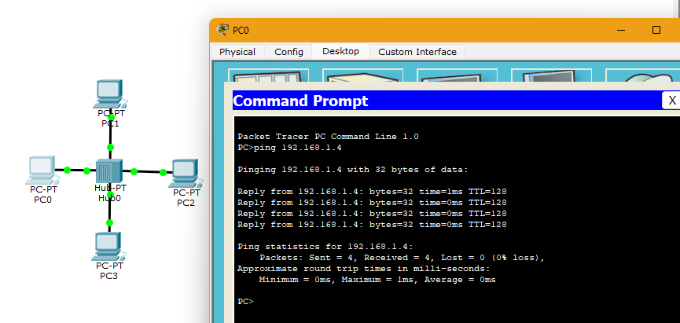
Рисунок 1 - проверка ping

После обе эти сети были соединены с помощью моста «bridge», который находится в папке инструментов в разделе switches. Соединение происходило с помощью перекрестного кабеля.
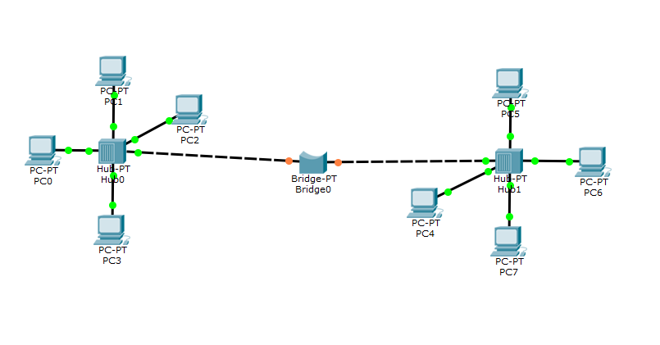
Рисунок 2 - соединение мостом
После соединения была проведена проверка ping между подсетями, в результате которой данные успешно дошли к нужному компьютеру.
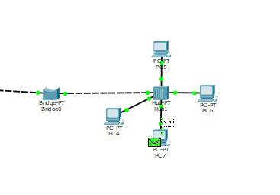
Рисунок 3 - успешная передача пакетов
Задание 2:
Были размещены 4 компьютера, которым были прописаны IP от «192.168.2.1» до «192.168.2.4». После между компьютерами был размещен и подключен к компьютерам прямыми проводами коммутатор.
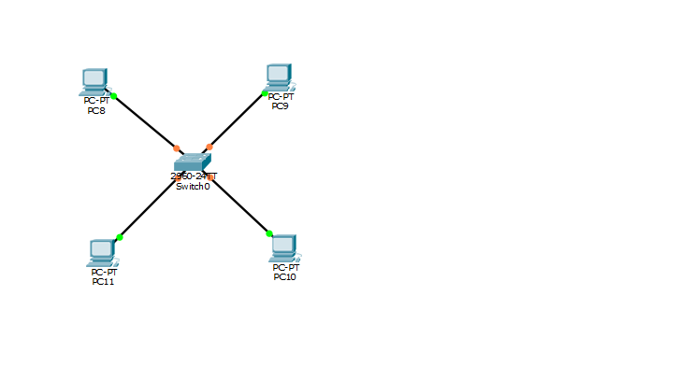
Рисунок 4 - соединение компьютеров коммутатором
После была проведена проверка Ping, которая оказалась успешной.
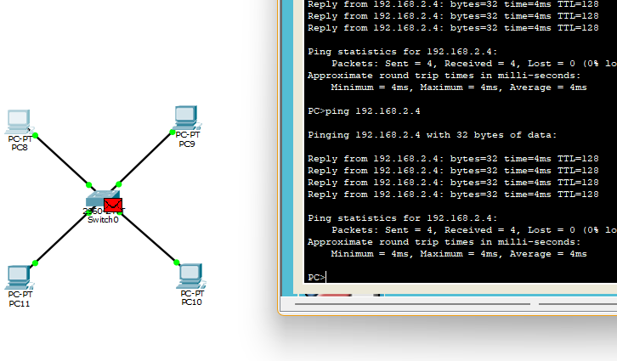
Рисунок 5 - проверка Ping
Задание 3: для соединения трех подсетей с помощью моста были написаны 3 подсети, которые были последовательно подсоединены друг с другом по очереди с помощью мостов и прямых проводов.\
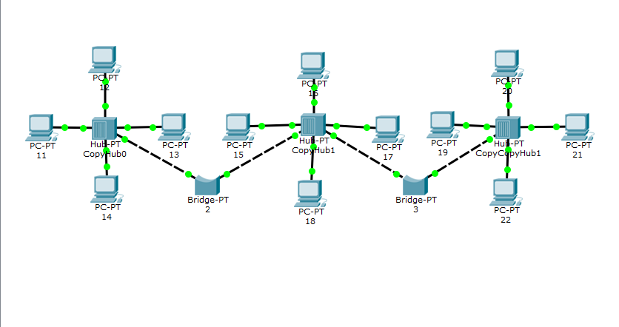
Рисунок 6 - готовое соединение трех подсетей мостами
После также была проведена проверка Ping между разными подсетями.
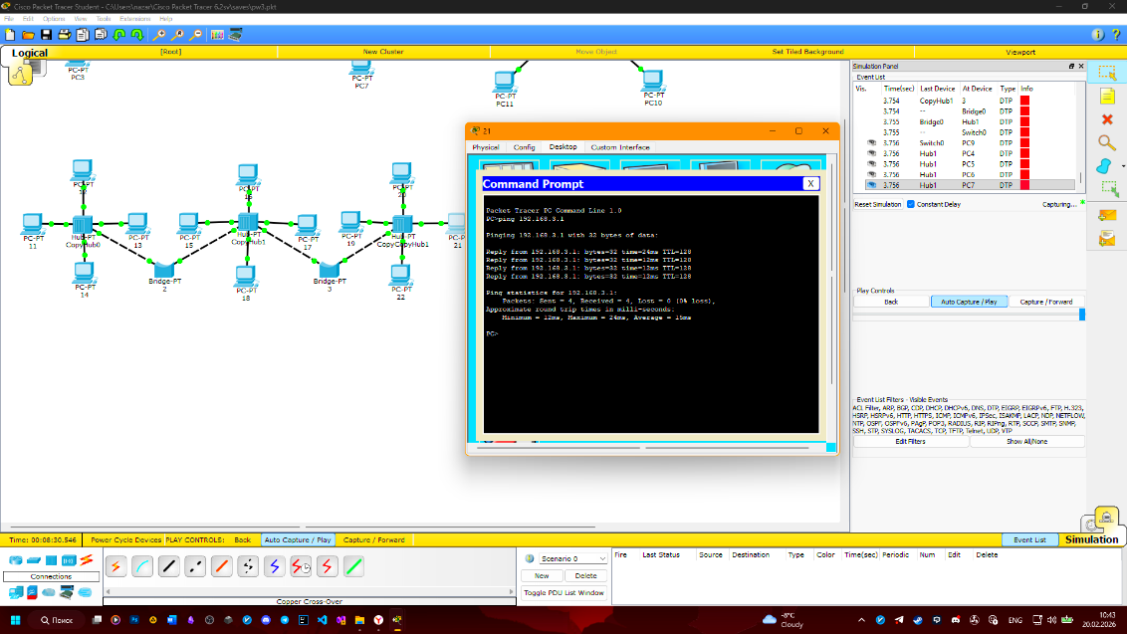
Рисунок 7 - проверка Ping
Вывод: были закреплены теоретические знания работы «Сетевого моста» и «Концентратора». Получен практические опыт настройки сетевого моста и коммутатора

